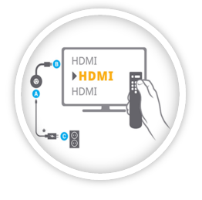

- Připojte napájecí kabel USB k zařízení Chromecast a druhý konec kabelu do USB konektoru Vaší TV, který je napájen.
- V případě, že TV neobsahuje napájený USB konektor, použijte pro napájení Napájecí adapter.
- Zastrčte Chromecast do jakéhokoliv výstupního konektor HDMI ve Vaší TV.
- V případě nutnosti nebo pro zlepšení příjmu WiFi signálu, můžete použít přiložený HDMI prodlužovací kabel.
- Pro více informaci navštivte stránky http://tiny.cc/chromecast-info
POZNÁMKA – Nabíjecí adaptér není součástí dodávky.

1 . Pripojte napájací kábel USB k zariadeniu Chromecast a druhý koniec kábla do USB konektora Vašej TV, ktorý je napájaný.
2. V prípade, že TV neobsahuje napájaný USB konektor, použite pre napájanie Napájací adaptér.
3. Zastrčte Chromecast do akéhokoľvek výstupného konektor HDMI vo Vašej TV.
4. V prípade nutnosti alebo pre zlepšenie príjmu WiFi signálu, môžete použiť priložený HDMI predlžovací kábel.
5. Pre viac informácii navštívte stránky http://tiny.cc/chromecast-info

POZNÁMKA - Nabíjací adaptér nie je súčasťou dodávky.

